Міністерство освіти і науки

Національний університет „Львівська політехніка”

Кафедра ЕОМ



**Звіт**

**з циклу лабораторних робіт**

**з дисципліни:** **“ Інженерія програмного забезпечення ”**

**Лабораторна робота №1**

Виконав: ст. гр. КІ-32

Лихтей А.Р.

Прийняв: стар.викл.

Цигилик Л.О.

**Львів - 2016**

**Тема:** UML діаграма варіантів використання.

**Мета:** освоїти принцип створення UML діаграм, що описують сценарій роботи «Інтернет магазину торгівлі автокріслами».

**Завдання:** Розробити UML діаграми сценаріїв роботи клієнтської та серверної частин, які описують здійснення покупки в онлайн магазині .

**Опис системи (взаємодія клієнт-сервер)**

В моєму випадку, щоб успішно здійснити покупку потрібно щоб було як мінімум два актора:

• Покупець (customer) - будь-яка особа, яка бажає отримати необхідний товар(в даному випадку автокрісло);

• Сервісний менеджер (Admin) - займається обслуговуванням, перевіркою (підтвердженням або скасуванням замовлення) користувача системи(customer).

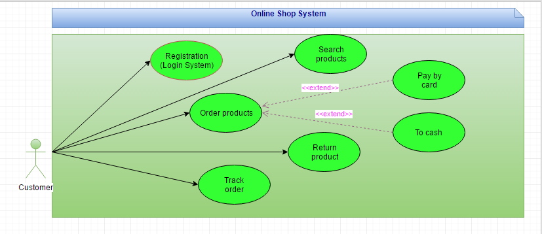 Принцип роботи системи полягає в здійсненні необхідного замовлення. Тобто покупець здійснює замовлення в онлайн магазині (перед тим зареєструвавшись),він обирає потрібні параметри, ціну, розмір, спосіб доставки. Натомість продавець (в даному випадку- сервісний менеджер ) підтверджує або скасовує замовлення, окрім того він має право вносити зміни (редагувати параметри товару). Дана система є раціональною у використанні, оскілики покупець заощаджує свій час, і може здійснити покупку з будь-якого місця (де є доступ до інтернет мережі).

**Рис.1. UML діаграма сценарію роботи клієнтської частини**

**Опис UML діаграми сценарію роботи клієнтської частини:**

В даній системі покупець (*customer*) може виконувати кілька дій(тобто має певні методи) серед яких: Registration, Order product, Track order, Return product, Search products, Pay by card, To cash.

**Registration** (*login system*) – щоб покупець міг здійснити покупку необхідно зареєструватись і даній системі, тобто провести ідентифікацію особистості(певний товар має бути доставлений тільки одному замовнику).

**Search products –** будь-який покупець може здійснювати пошук на сайті, використовуючи певні інструменти (фільтри, популярність товару, рейтинг виробу і т. д.).

**Order product** – тільки після здійснення реєстрації покупець, вибравши товар, здійснює замовлення. Проте будь-яке замовлення (online) необхідно оплатити, тому Order product має розширення (*extend*): оплата банківською карткою (*Pay by card*) або оплата готівкою (*To cash*).

**Track order –** клієнт має право дізнатись в якому місці знаходиться його замовлення, тому передбачене відстежування товару.

**Return product –** в разі невідповідності товару до опису покупець має право повернути товар протягом певного терміну.

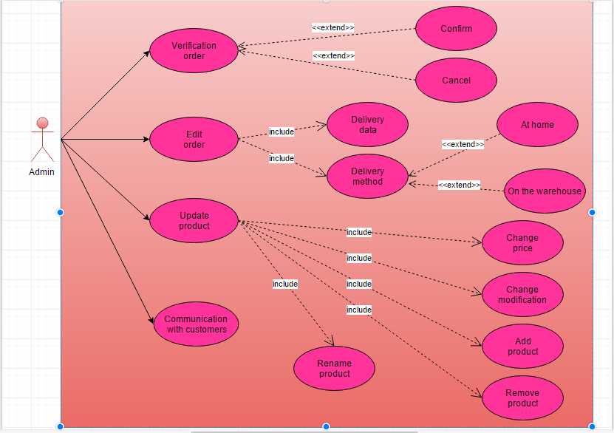

**Рис.2. UML діаграма сценарію роботи серверної частини**

**Опис UML діаграми сценарію роботи серверної частини:**

В даній системі сервісним менеджером виступає адміністратор (Admin) він також може виконувати певні дії і має свої методи, зокрема такі:

**Verification order –** отримавши запит на замовлення товару від покупця Admin зобов’язаний перевірити order і вирішити: підтвердити замовлення (*confirm*) або скасувати його (*cancel*).

**Edit order –** після підтвердження покупки адміністратор може вносити певні зміни у деталі (проте не суттєві), тобто редагувати замовлення, це включає (include): термін доставки (*Delivery data*) і метод доставки (*Delivery method*).

В свою чергу *Delivery method* розширюється на два способи – доставка додому (*At home*) і доставка на склад (*On the warehouse*).

**Update product** – щоб асортимент в онлайн магазині був популярним і мав високий попит на ринку його слід розширювати і оновлювати. Проте будь-які оновлення включають в себе певні зміни параметрів самої продукції: зміна ціни товару (*Change price*), зміна модифікації товару (*Change modification*), збільшення кількості товару (*Add product*), видалення надлишкового товару (*Remove product*), зміна імені товару (*Rename product*)*.*

**Communication with customers** – не менш важливим є спілкування із замовником, обговорення деталей замовлення - подальша підтримка торгівельних відносин.

**Висновок**

На даній лабораторній роботі я освоївпринцип створення UML діаграм. Описав сценарій роботи інтернет магазину з продажі автокрісел. Дослідив взаємодію клієнтської та серверної бази.